Министерство образования и науки Российской Федерации
Федеральное государственное автономное образовательное учреждение
высшего образования «Национальный исследовательский Нижегородский государственный университет им. Н.И. Лобачевского»

Институт Информационных технологий, математики и механики

Отчёт по учебной практике

Вычисление арифметических выражений

Выполнил:
студент гр. 381603-3

Белякова Е.А.

Проверил:
к.т.н., ст. преп. каф. МОСТ, ИИТММ

Кустикова В.Д.

Нижний Новгород
2017 г.
Содержание
Введение 3
Постановка задачи 4
Руководство пользователя 5
Руководство программиста 7
Описание структуры программы 7
Описание структур данных 7
Описание алгоритмов 8
Заключение 10
Литература 11
Приложения 12
Приложение 1. Исходный код основной функции 12

Введение
Лабораторная работа направлена на практическое освоение динамической структуры данных Стек. С этой целью в лабораторной работе изучаются различные варианты структуры хранения стеков и разрабатываются методы и программы решения ряда задач с использованием стеков. В качестве области приложений выбрана тема вычисления арифметических выражений, возникающей при трансляции программ на языке программирования высокого уровня в исполняемые программы. При вычислении произвольных арифметических выражений возникают две основные задачи: проверка корректности введённого выражения и выполнение операций в порядке, определяемом их приоритетами и расстановкой скобок. Существует алгоритм, позволяющий реализовать вычисление произвольного арифметического выражения за один просмотр без хранения промежуточных результатов. Для реализации данного алгоритма выражение должно быть представлено в постфиксной форме.

Постановка задачи
Разработать программу, выполняющую вычисление арифметического выражения с вещественными числами. Выражение в качестве операндов может содержать переменные. Допустимые операции известны: +, -, /, *. Программа должна выполнять предварительную проверку корректности выражения (контроль количество скобок, деление на ноль) и сообщать пользователю вид ошибки. Причем строка должна вводиться в буквенном виде и лишь потом заменяться на определенные числа.

Руководство пользователя
- Для запуска программы нажмите Ctrl+F5.
- В открывшейся консоли введите арифметическое выражение (Рис. 1).
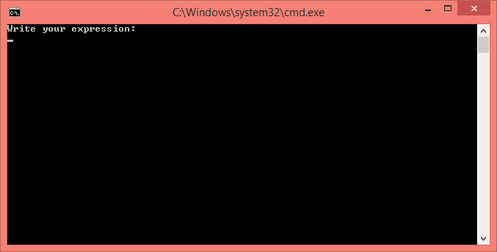
Рис. 1. Открывшаяся консоль
- В случае неправильного ввода программа сообщит об ошибке (Рис. 2).
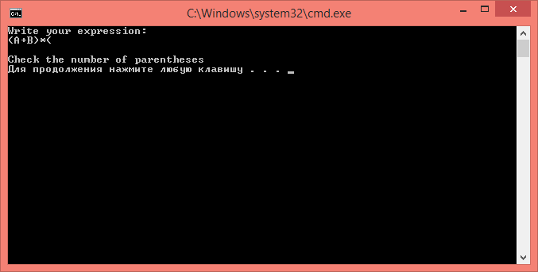
Рис. 2. Если выражение ведено не корректно, то на экран будет выведено сообщение об ошибке
- Введите численные значения переменных (Рис. 3).
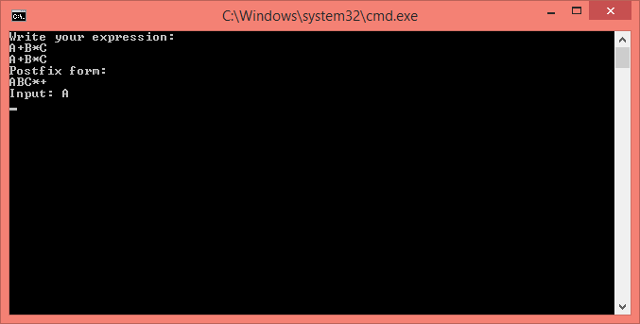
Рис. 3. Ввод значений переменных
Программа вычислит полученное выражение и выведет ответ на экран (Рис. 4).
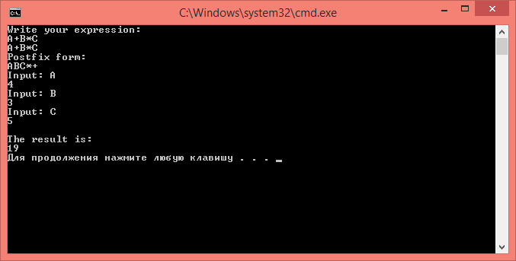
Рис. 4. Результат выполнения программы

Руководство программиста

Описание структуры программы
Проекты и файлы, из который состоит программа:
- Postfix_library
Содержит 5 заголовочных файлов и один с реализацией функции. В заголовочных файлах объявляются классы: st, TLink, TList и TStack. В файле tpostfix.cpp реализуются функции подсчета, перевода в постфиксную форму, проверки на корректность ввода и определения приоритета операций.
- Sample
Содержит main.cpp, в котором реализован пользовательский интерфейс.

Описание структур данных
Класс TLink описывает звено списка. TList реализует методы работы со списком, создавая его на основе звена TLink. TStack - использует список для описания стека и его методов. Стек реализуется на основе списка TList. Статический класс st содержит функции необходимые для перевода в постфиксную форму и работу с ней.

Описание класса TLink:
class TLink
{
public:
T Key;
TLink* pNext;
};

Описание класса TList:
class TList
{
private:
TLink<T>* root;
public:
TList(); // конструктор
~TList(); // деструктор
TList(const TList& a); // конструктор копирования
void Add(T key); // вставка в начало списка
void InsertEnd(T key); // вствка в конец списка
void InsertBefore(T key, T keynext); // вставка до элемента с заданным ключем
void InsertAfter(T key, T keyprev); // вставка после элемента с заданным ключем
TLink<T>* Search(T key); // поиск элемента по ключу
void Remove(T key); // удаление элемента
int Size() const; // размер списка
T GetRoot(); // получение указателя на начало списка

};
Описание класса TStack:
class TStack
{
private:
TList<T>*elems;
public:
TStack(); // конструктор
~TStack(); // деструктор
TStack(const TStack& a); // конструктор копирования
void Push(T a); // добавление элемента в начало стека
T Pop(); // удаление элемента из начала стека и получение его ключа
bool IsFull()const; // проверка стека на полноту
bool IsEmpty()const; // проверка стека на пустоту
};

Описание алгоритмов

Перевод в постфиксную форму
- Вводим приоритеты для операций:
*, / = 3
+,- = 2
( = 1
- Создаем два стека: stack1 и stack2. (Рис. 5)
- Просматриваем поступающую строку
3.1. Если увидели операнд (заглавную букву), то перемещаем его в stack1. Если “(”, то в stack2.
3.2. Если “)” - перекладываем символы из stack2 в stack1, пока не встретим “(”.
3.3. Если встретили операцию и ее приоритет не ниже, чем у операции на вершине stack2, то кладем в stack2.
3.4. Если приоритет операции ниже, то перекладываем из stack2 в stack1 все операции с более высоким или равным приоритетом.
- Когда закончим, переложить из stack2 в stack1.
- Из stack1 вынимаем все символы и перекладываем в строку.

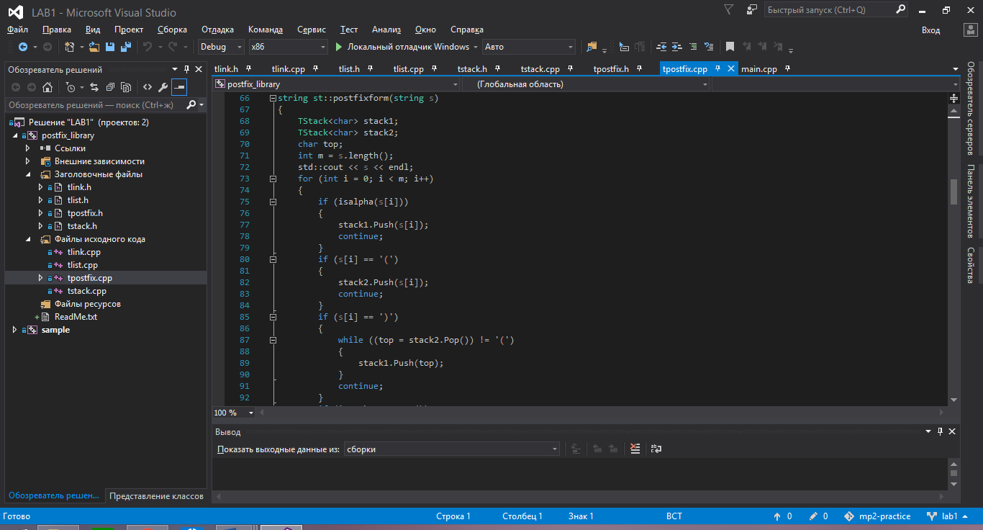
Рис. 5. Функция перевода в постфиксную форму

Подсчет

1) Объявляем новый стек.
2) Если в строке лежит операнд, то кладем его в стек и заменяем его численным значением.
3) Если операция - достаем из стека два операнда, лежащих сверху и выполняем эту операцию. Результат кладем обратно в стек.

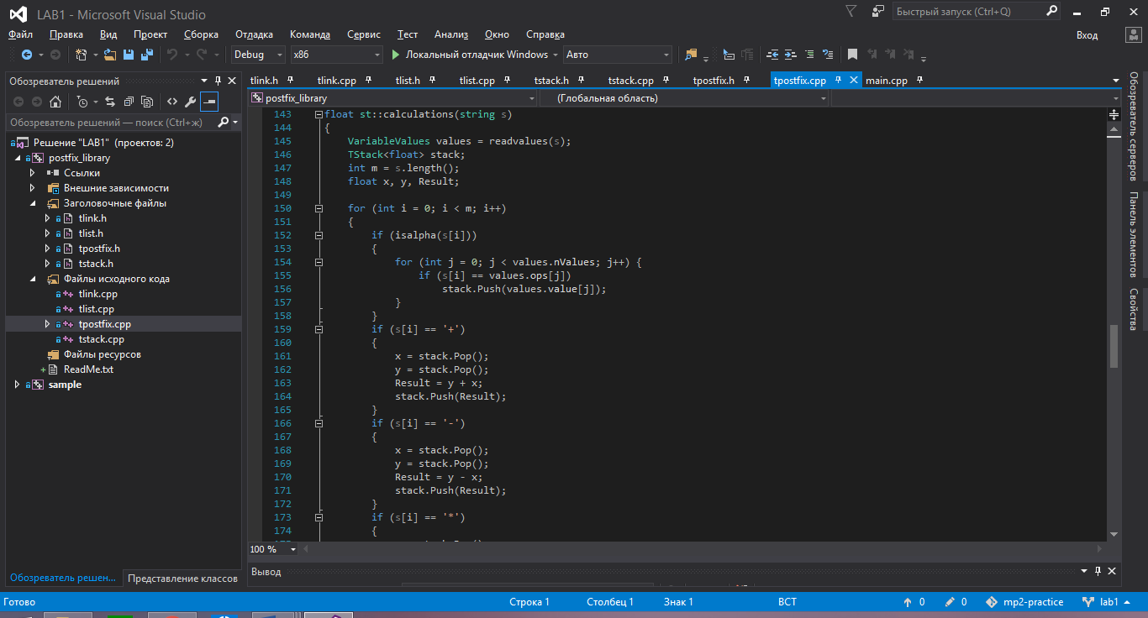
Рис. 6. Функция подсчета

Заключение
Была разработана программа, выполняющая вычисление арифметического выражения с вещественными числами. Допустимые операции известны: +, -, /, *. В программе были реализованы стеки, написанные на линейных списках, а так же алгоритмы проверки выражения на корректность, перевода в польскую запись, вычисления по ней.

Литература
- Гергель, В.П. Методы программирования 1. Программа общего курса и описания лабораторных работ. Часть 1, — М.: Н.Новгород: ННГУ, 1999, — 151с.
- Алгоритмы / С. Дасгупта, Х. Пападимитриу, У. Вазирани; Пер. с англ. под ред. А. Шеня. –– М.: МЦНМО, 2014. –– 320 с.
3. Кормен, Т., Лейзерсон, Ч., Ривест, Р. Алгоритмы: построение и анализ - М.: МЦНМО, 2000. — 960 с.

Приложения

Приложение 1. Исходный код методов перевода арифметического выражения в постфиксную форму, вычисление его значения и код основной функции

Tpostfix.h

#ifndef TPOSTFIX_H
#define TPOSTFIX_H
#include "TLink.h"
#include "TList.h"
#include "TStack.h"
#include <iostream>
#include <string>
using namespace std;

class VariableValues
{
public:
VariableValues() : nValues(0), ops(NULL), value(NULL) {}

int nValues;
char* ops;
float* value;
};

class st {
private:
static int prioretet(char a);
static VariableValues readvalues(const string& s);
public:
static string correct(string s);
static string postfixform(string s);
static float calculations(string s);
};

#endif

Tpostfix.cpp

#include "tlink.h"
#include "tlist.h"
#include "tstack.h"
#include "tpostfix.h"
#include <iostream>
#include <string>

using namespace std;

int st::prioretet(char a)
{
switch (a)
{
case '(':
return 1;
break;
case '+':
return 2;
break;
case '-':
return 2;
break;
case '*':
return 3;
break;
case '/':
return 3;
break;
}
return 0;
}

string st::correct(string s)
{
int count = 0;

for (int i = 0; i < s.length(); i++)
{
if (s[i] == ' ')
{
s.erase(i, 1);
}
if (islower(s[i]))
{
s[i] = toupper(s[i]);
}
if (s[i] == '(')
++count;
if (s[i] == ')')
{
--count;

if (count < 0)
throw "Check the number of parentheses";
}
}
if (count > 0)
{
throw "Check the number of parentheses";
}
return s;
}

string st::postfixform(string s)
{
TStack<char> stack1;
TStack<char> stack2;
char top;
int m = s.length();
std::cout << s << endl;
for (int i = 0; i < m; i++)
{
if (isalpha(s[i]))
{
stack1.Push(s[i]);
continue;
}
if (s[i] == '(')
{
stack2.Push(s[i]);
continue;
}
if (s[i] == ')')
{
while ((top = stack2.Pop()) != '(')
{
stack1.Push(top);
}
continue;
}
if (!stack2.IsEmpty())
{
top = stack2.Pop();
if (prioretet(s[i]) > prioretet(top))
{
stack2.Push(top);
stack2.Push(s[i]);
continue;
}
else
{
stack2.Push(top);
top = stack2.Pop();
stack2.Push(top);
while ((prioretet(top) >= prioretet(s[i]))
&& (!stack2.IsEmpty()))
{
stack2.Pop();
stack1.Push(top);
if (stack2.IsEmpty()) break;
top = stack2.Pop();
stack2.Push(top);
}
stack2.Push(s[i]);
continue;
}
}
else
{
stack2.Push(s[i]);
continue;
}
}

while (!stack2.IsEmpty())
{
char a = stack2.Pop();
stack1.Push(a);
}
s = "";
while (!stack1.IsEmpty())
{
char a = stack1.Pop();
s = a + s;
}
std::cout << "Postfix form:" << endl;
std::cout << s << endl;
return s;
}

float st::calculations(string s)
{
VariableValues values = readvalues(s);
TStack<float> stack;
int m = s.length();
float x, y, Result;

for (int i = 0; i < m; i++)
{
if (isalpha(s[i]))
{
for (int j = 0; j < values.nValues; j++) {
if (s[i] == values.ops[j])
stack.Push(values.value[j]);
}
}
if (s[i] == '+')
{
x = stack.Pop();
y = stack.Pop();
Result = y + x;
stack.Push(Result);
}
if (s[i] == '-')
{
x = stack.Pop();
y = stack.Pop();
Result = y - x;
stack.Push(Result);
}
if (s[i] == '*')
{
x = stack.Pop();
y = stack.Pop();
Result = y * x;
stack.Push(Result);
}
if (s[i] == '/')
{
x = stack.Pop();
y = stack.Pop();
if (x == 0)
{
throw "Devision by zero";
}
Result = y / x;
stack.Push(Result);
}
}
Result = stack.Pop();

delete [] values.ops;
delete [] values.value;

return Result;
}

VariableValues st::readvalues(const string& s) {
int k = 0;
for (int i = 0; i < s.length(); i++)
{
if (isalpha(s[i]))
k++;

}

VariableValues variables;
char* arr = new char[k]; //массив с повторениями
int idx = 0;

for (int i = 0; i < s.length(); i++)
{
if (isalpha(s[i])) {
arr[idx] = s[i];
idx++;
}
}

variables.nValues = 0;
bool flag = true;

for (int i = 0; i < k; i++) {
flag = true;
for (int j = 0; j < i; j++) {
if (arr[j] == arr[i])
flag = false;
}

if (flag == true)
variables.nValues++;
}

variables.ops = new char[variables.nValues];
idx = 0;

for (int i = 0; i < k; i++)
{
flag = true;
for (int j = 0; j < i; j++) {
if (arr[i] == arr[j]) {
flag = false;
}
}
if (flag == true) {
variables.ops[idx] = arr[i];
idx++;
}

}

delete[] arr;

variables.value = new float[variables.nValues];

for (int i = 0; i < variables.nValues; i++)
{
std::cout << "Input: " << variables.ops[i] << endl;
cin >> variables.value[i];
}
return variables;
}

Main.cpp

#include "tpostfix.h"
#include <iostream>
#include <string>
using namespace std;

void main()
{
string s;
float Result;
cout << "Write your expression:" << endl;
getline(cin, s);
try
{
s = st::correct(s);
}
catch (const char*ex)
{
cout << endl << ex << endl;
return;
}
s = st::postfixform(s);
try
{
Result = st::calculations(s);
}
catch (const char*ex)
{
cout << endl << ex << endl;
return;
}
cout << endl << "The result is:" << endl << Result << endl;
}

